Εικόνα που περιέχει γραμματοσειρά, κείμενο, γραφικά, στιγμιότυπο οθόνης

Περιγραφή που δημιουργήθηκε αυτόματα

Project Description

Όλοι ξέρουμε ότι το στήσιμο ενός σταθερού υπολογιστή είναι κάτι το περίπλοκο. Απαιτείται μεγάλη ανάλυση όσον αφορά τα components που θα επιλεχθούν (CPU, GPU, RAM κ.λπ...), ώστε στο τελικό αποτέλεσμα όλα αυτά τα components να είναι τέλεια συμβατά και να μην έχουν μεγάλο bottleneck μεταξύ τους. Παράλληλα απαιτείται ανάλυση του budget, επιλογή συγκεκριμένων κατασκευαστών και συγκρίσεις με άλλες ολοκληρωμένες επιλογές που προτείνονται στο internet από άλλους έμπειρους ανθρώπους.

Για αυτό σκεφτήκαμε ως ομάδα να καταπιαστούμε με την δημιουργία μιας διαδικτυακής εφαρμογής (web application), η οποία θα απευθύνεται σε όλους, έτσι ώστε ο καθένας να μπορεί να διαμορφώσει και να παραγγείλει τον προσωπικό του σταθερό υπολογιστή σε ένα οργανωμένο περιβάλλον. Η πρόκληση για εμάς ήταν αυτό να γίνει προσιτό τόσο σε αρχάρια όσο και σε έμπειρους χρήστες της υπηρεσίας μας.

Step #1 : Αρχικά στον πελάτη δίνεται η επιλογή είτε να ενημερωθεί σχετικά με την διαδικασία διαμόρφωσης και παραγγελίας ενός υπολογιστή είτε να προχωρήσει στην διαδικασία διαμόρφωσης κατευθείαν (είτε ως guest είτε ως Registered User) (**σχήμα 1, 2**).

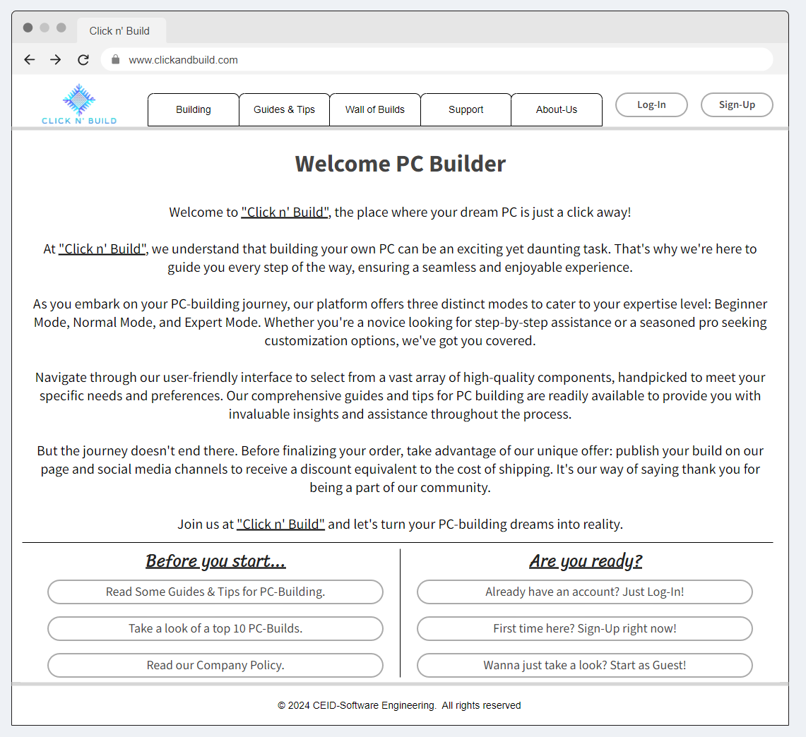

*σχήμα 1 : το πρώτο εισαγωγικό παράθυρο της εφαρμογής.*

Εικόνα που περιέχει κείμενο, στιγμιότυπο οθόνης, αριθμός, λογισμικό

Περιγραφή που δημιουργήθηκε αυτόματα

*σχήμα 2 : παράθυρο για εγγραφή/ σύνδεση πελάτη.*

Step #2 : Ο πελάτης πρέπει να επιλέξει ανάμεσα σε τρία modes (**σχήμα 3**), εκείνο που αναλογεί στην εμπειρία και γνώση που έχει σε αυτό το αντικείμενο:

* **Beginner Mode :** Συνιστάται για χρήστες που δεν έχουν γνώση πάνω στο αντικείμενο. Οι επιλογές τους περιορίζονται στις γενικές επιδόσεις, δυνατότητες και εμφάνιση του υπολογιστή. Με βάση αυτά τα κριτήρια η εφαρμογή δημιουργεί προτεινόμενα PC builds. Ο χρήστης δύναται να τροποποιήσει το τελικό αποτέλεσμα εφόσον το επιθυμεί.
* **Normal Mode :** Σε αυτό το mode ο χρήστης για αρχή επιλέγει τα τρία βασικότερα components ( CPU, GPU, RAM) τα οποία προκαθορίζουν τα επιμέρους.
* **Expert Mode :** Ο χρήστηςέχει πλήρη ελευθερία επιλογή των components του υπολογιστή όντας υπεύθυνος για την συμβατότητα μεταξύ τους. Σε περίπτωση ασυμβατότητας ο πελάτης δεν θα μπορέσει να προχωρήσει στην καταχώρηση παραγγελίας.

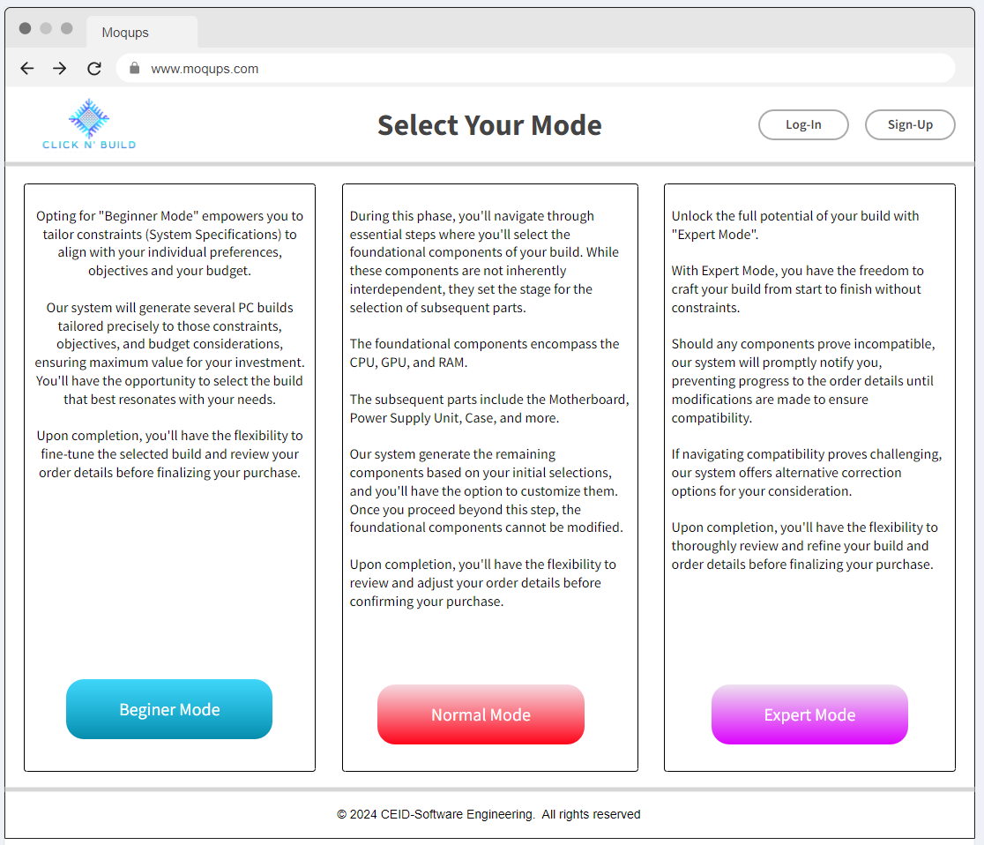

*σχήμα 3 : παράθυρο για την επιλογή mode*

Step #3 : Ανάλογα με το mode που ακολούθησε ο χρήστης, μπαίνει στην διαδικασία διαμόρφωσης του υπολογιστή με την χρήση του UI που του διαθέτουμε. (**σχήμα 4, 5, 6**).

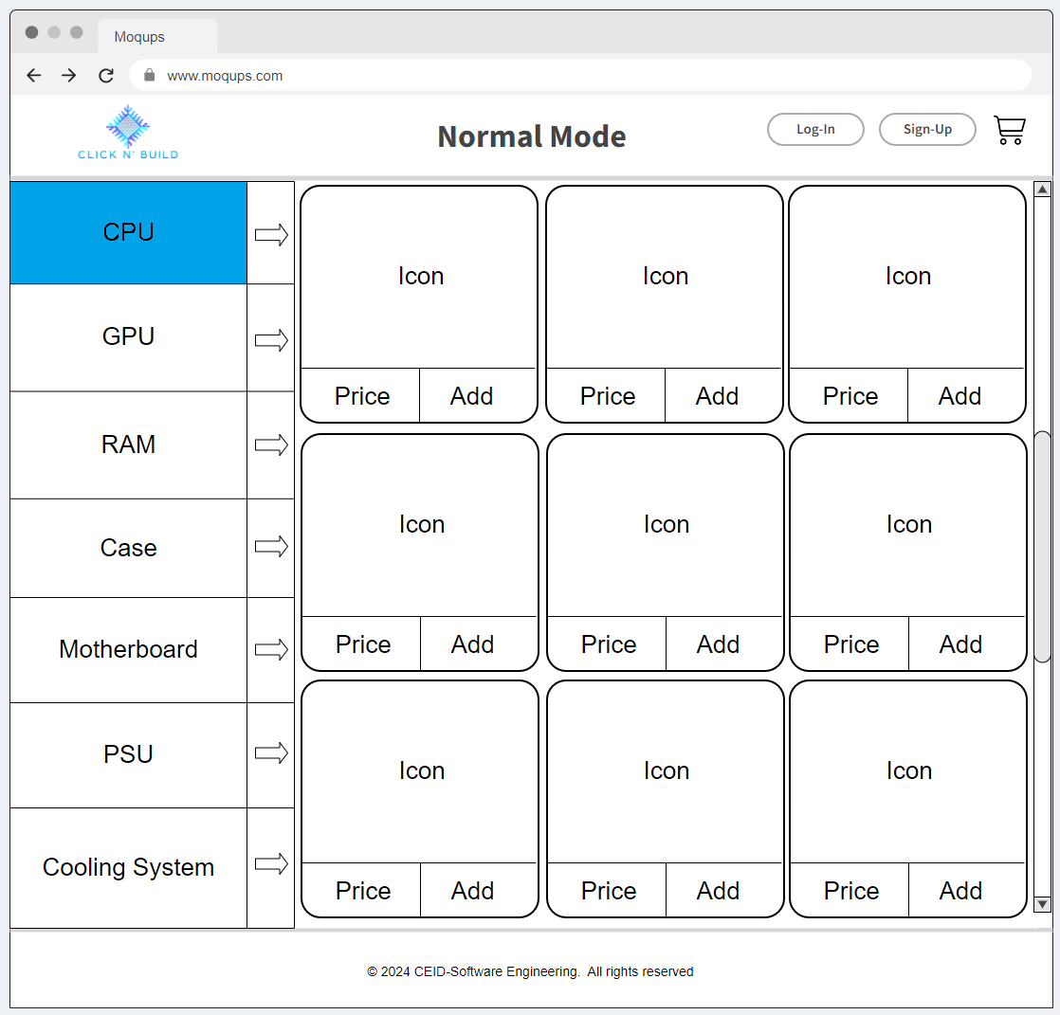

*σχήμα 4 : παράθυρο για το normal mode*

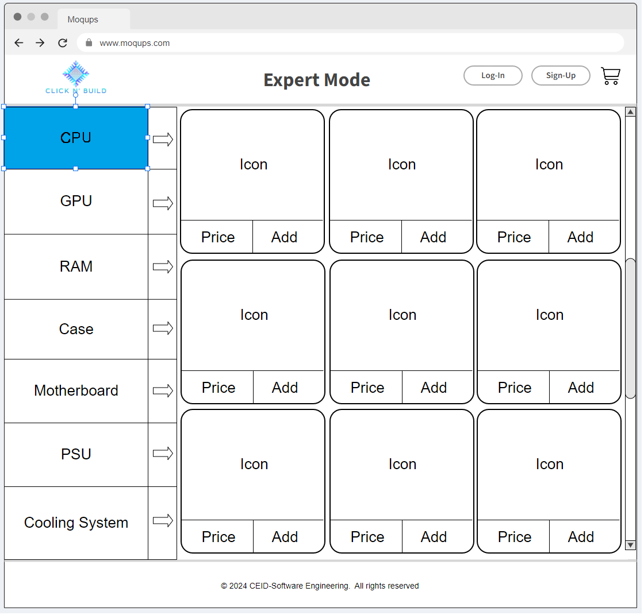

*σχήμα 5 : παράθυρο για το expert mode*

Step #4 : Το build είναι έτοιμο. Σε αυτό το σημείο ο χρήστης μπορεί να κάνει καταχώρηση παραγγελίας (Order) , να αποθηκεύσει το build στον λογαριασμό του (Save the current build), να κοινοποιήσει το build του στα μέσα κοινωνικής δικτύωσης (Share) ή να το δημοσιεύσει (Upload) στο “Wall of builds” της σελίδας μας (με την προϋπόθεση ότι έχει κάνει εγγραφή ή σύνδεση στον λογαριασμό του).

???Επιπλέον, αν ο χρήστης μοιραστεί το build project στα μέσα κοινωνικής δικτύωσης και στον τοίχο της εφαρμογής “Wall of Builds” κερδίζει δωρεάν μεταφορικά.???